Ответственность за заведомо ложное сообщение об акте терроризма
Телефонный терроризм в последние годы является очень распространенным явлением – по всей стране появляются ложные сведения об угрозах терактов и взрывов.
В большинстве случаев причиной звонков называют банальное желание пошутить. Ответственность за такие «шутки» предусмотрена Уголовным кодексом Российской Федерации (далее – УК РФ). Согласно статье 207 УК РФ действия подобного характера квалифицируются как уголовное преступление «Заведомо ложное сообщение об акте терроризма».
Уголовная ответственность за совершение преступления, предусмотренного статьей 207 УК РФ, наступает в отношении лица, достигшего ко времени совершения преступления 14 лет. Данная статья предусматривает различные наказания в зависимости от уровня ущерба и других обстоятельств.

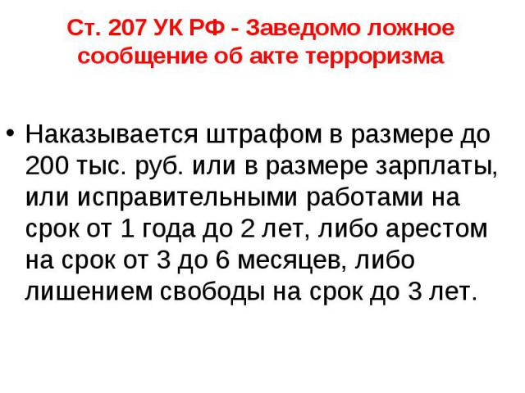
Ответственность по статье 207 УК РФ наступает с 14 лет, но если позвонившему нет 14 лет, его родители привлекаются в административной ответственности за неисполнение обязанностей по содержанию и воспитанию несовершеннолетних. Административная ответственность влечёт за собой предупреждение, наложение штрафа, а подростки ставятся на учёт в подразделения по делам несовершеннолетних.
Независимо от возраста учащегося (в связи с отсутствием у него собственного имущества и доходов), ответственность возлагается на его родителей за материальный ущерб, связанный с организацией и проведением специальных мероприятий по проверке поступивших угроз (статья 1073, 1074 Гражданского кодекса Российской Федерации).
Сложная террористическая обстановка в стране вынуждает правоохранительные органы и специальные службы незамедлительно реагировать на все звонки, поступающие на пульт дежурного, даже если они слышат в трубке детский голос и понимают, что сообщение заведомо ложное. На место предполагаемого теракта выезжают полиция, спасатели, кинологи, пожарные, следователи, специалисты спецслужб и др. Каждая такая операция обходится государству в крупную сумму. И эта сумма ложится на плечи родителей и телефонных «шутников». Необходимо отметить, что современные технические средства позволяют идентифицировать звонившего по спектру голоса. Задержать телефонного террориста удается даже тогда, когда он звонит с таксофона.
Будьте бдительны!

